Komunikat prasowy

18-litrowy silnik o maksymalnej mocy 913 KM i momencie obrotowym ponad 4000 Nm
John Deere nadaje nowy wymiar ciągnikowi 9RX, wprowadzając trzy zupełnie nowe modele

Walldorf, 28 lutego 2024 r. — podczas tegorocznych targów Commodity Classic w Houston (Teksas, USA) firma John Deere zaprezentowała swój najmocniejszy ciągnik seryjny w historii, rozszerzając jednocześnie gamę modeli 9RX o wersje 710, 770 i 830. Te nowe maszyny są również dobrze dostosowane do rynków europejskich dzięki bezprecedensowej sile uciągu, zwiększonemu komfortowi operatora, możliwości zachowania 3 metrów szerokości ciągnika i najnowszym technologiom rolnictwa precyzyjnego.

Wyjątkowa siła uciągu
Nowe modele 9RX mają 18-litrowy silnik JD18X, który zapewnia do 913 KM maksymalnej mocy przy niskim zużyciu paliwa i do 4234 Nm momentu obrotowego w najwyższym modelu. Co ważne, osiąga on pełną zgodność z normą Stage V bez konieczności stosowania płynu DEF/AdBlue®. Opcjonalna potrójna pompa hydrauliczna o maksymalnym natężeniu przepływu do 636 l/min oraz hydrauliczny system inteligentnego zarządzania mocą (IPM), który w razie potrzeby zapewnia dodatkowe 40 KM, dostarczają wystarczającą moc nawet dla największych narzędzi hydraulicznych. Nowa, w pełni mechaniczna przekładnia e21™ PowerShiftTM z funkcją Efficiency Manager bez trudu wykorzystuje wysokie osiągi silnika i moment obrotowy modelu 9RX, a automatyka znana z przekładni e23TM zapewnia wyjątkowy komfort jazdy. 21 biegów jest rozmieszczonych w niewielkich odstępach, dzięki czemu operatorzy mogą łatwo ustawić odpowiednią prędkość do różnych zadań. Nowe wózki gąsienicowe z kołami napędowymi o większej średnicy 1200 mm charakteryzują się kątem opasania 110° co umożliwia zazębienie się z 7,5 klockami pasa jednocześnie. Maksymalna masa po dociążeniu wynosi 38 100 kg, co zapewnia efektywne przenoszenie mocy i momentu obrotowego na podłoże. Zwiększona moc nowego 9RX wymaga nieco większej konstrukcji pojazdu, ale minimalny poziom nacisku na podłoże pozostaje na poziomie 0,58 kg/cm², który jest porównywalny z obecnymi mniejszymi modelami 9RX.

Większa wygoda operatora
Dzięki nowej kabinie CommandViewTM 4 Plus operatorzy mogą się cieszyć lepszym komfortem i widocznością, a także znacznie większą powierzchnią podłogi kabiny. Hałas i wibracje są zmniejszane przez nowe zawieszenie kabiny o trzech stopniach swobody w połączeniu z izolowaną ramą pomocniczą. Układ kierowniczy ActiveCommand Steering (ACSTM) dostosowuje siłę kierowania w zależności od prędkości jazdy, zapewniając łatwe i precyzyjne prowadzenie. Zaledwie 3,5 obrotu kierownicy od blokady do blokady podczas jazdy w polu i 5 obrotów na drodze umożliwia operatorowi ciągnika 9RX osiągnięcie wyższej produktywności i komfortu oraz daje lepszą kontrolę. System szybkiego tankowania umożliwia napełnienie zbiornika oleju napędowego o pojemności 1952 litrów* w czasie krótszym niż 4 minuty, co dodatkowo zwiększa wydajność operacyjną i skraca do minimum codzienne bezproduktywne momenty. Ponadto punkty codziennej konserwacji są łatwo dostępne z ziemi lub przez nowy pomost serwisowy wokół kabiny. Dodatkowo do wydłużenia czasu sprawności operacyjnej przyczyniają się większe odstępy między wymianami oleju hydraulicznego wynoszące 4000 godzin i opcjonalny wentylator o zmiennym kierunku przepływu.

Najnowsze możliwości w zakresie rolnictwa precyzyjnego
Ciągnik 9RX zapewnia zaawansowane funkcje inteligentnego rolnictwa, w tym wyświetlacz o wysokiej rozdzielczości i przekątnej 12,8 cala G5^{Plus} CommandCenter™ oraz pełną integrację rozwiązań John Deere Precision Ag Technology — — np. zmienne dawkowanie, 1-Click-Go-AutoSetup, sterowanie sekcjami i pełna kompatybilność AEF ISOBUS. Ogólną wydajność zwiększają także standardowe funkcje, takie jak łączność JDLink™, dokumentacja i DataSync. Z kolei bezpłatna aplikacja John Deere Operations Center™ służy jako centralna platforma łącząca maszyny, operatorów i pola, ułatwiając import danych i współpracę ze stronami trzecimi.

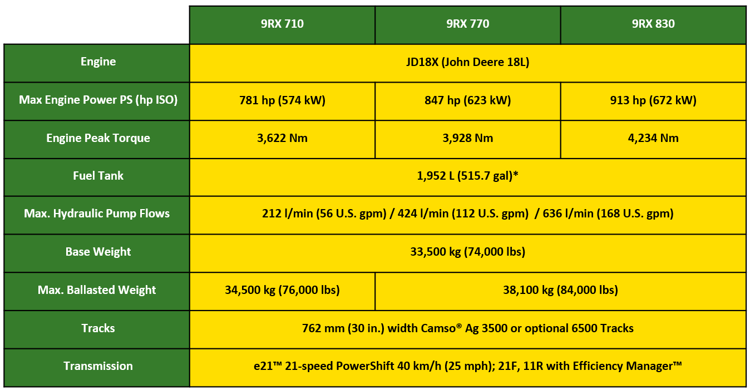
* Maksymalna dopuszczalna pojemność zbiornika może się różnić w zależności od kraju.
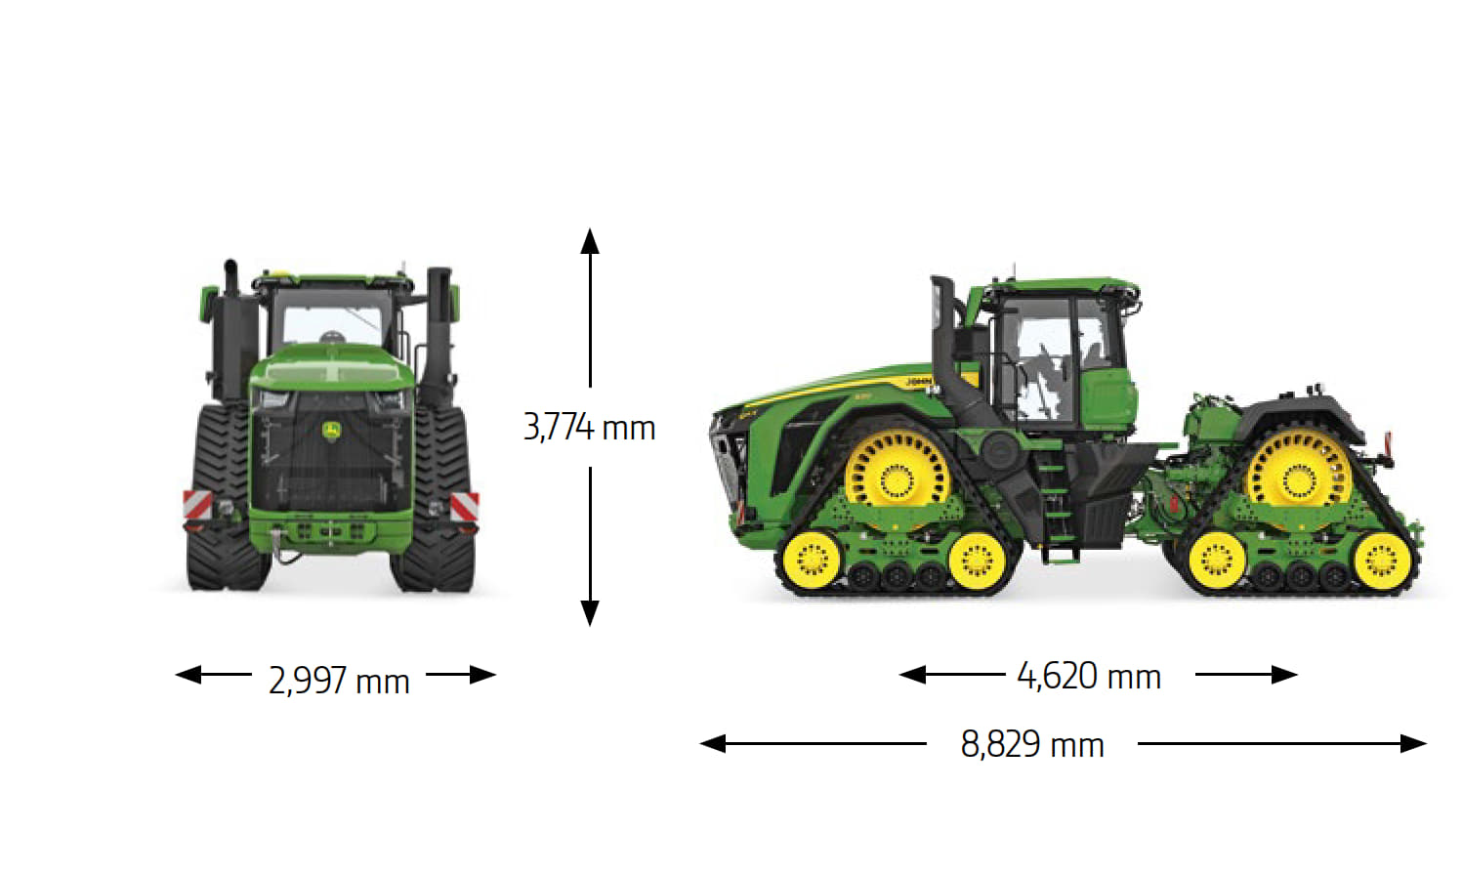
Wymiary trzech całkowicie nowych modeli 9RX.

